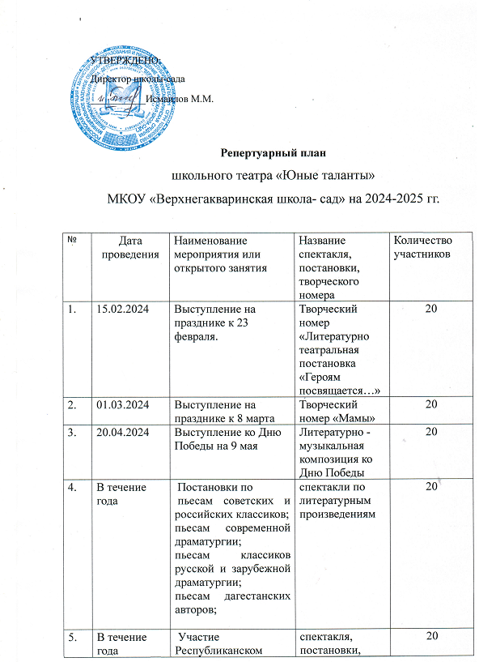

|  |  |  |  |  |
| --- | --- | --- | --- | --- |
|  | В течение года | Участие Республиканском смотр-конкурсе репертуаров школьных театров «Театр-школа», посвященного году празднования 225-летия со дня рождения А.С. Пушкина | спектакля, постановки, творческого номера | 20 |
|  | 23.05.2024 | «Последний звонок» | Постановка «Чему учат в школе» | 20 |
|  | В течение года | Школьный этап конкурса «Живая классика» | спектакля, постановки, творческого номера | 20 |
|  | 05.10.2024 | Концерт ко Дню Учителя | «Тебе, любимый учитель!» - литературно-музыкальная композиция | 20 |
|  | 22.11.2024 | Концерт ко Дню матери | «Спасибо, мама!» | 20 |
|  | 10.12.2024 | Новый год | «Однажды в студёную зимнюю пору…» - новогодняя сказка | 20 |